TÝDEN S PÍSNIČKOU

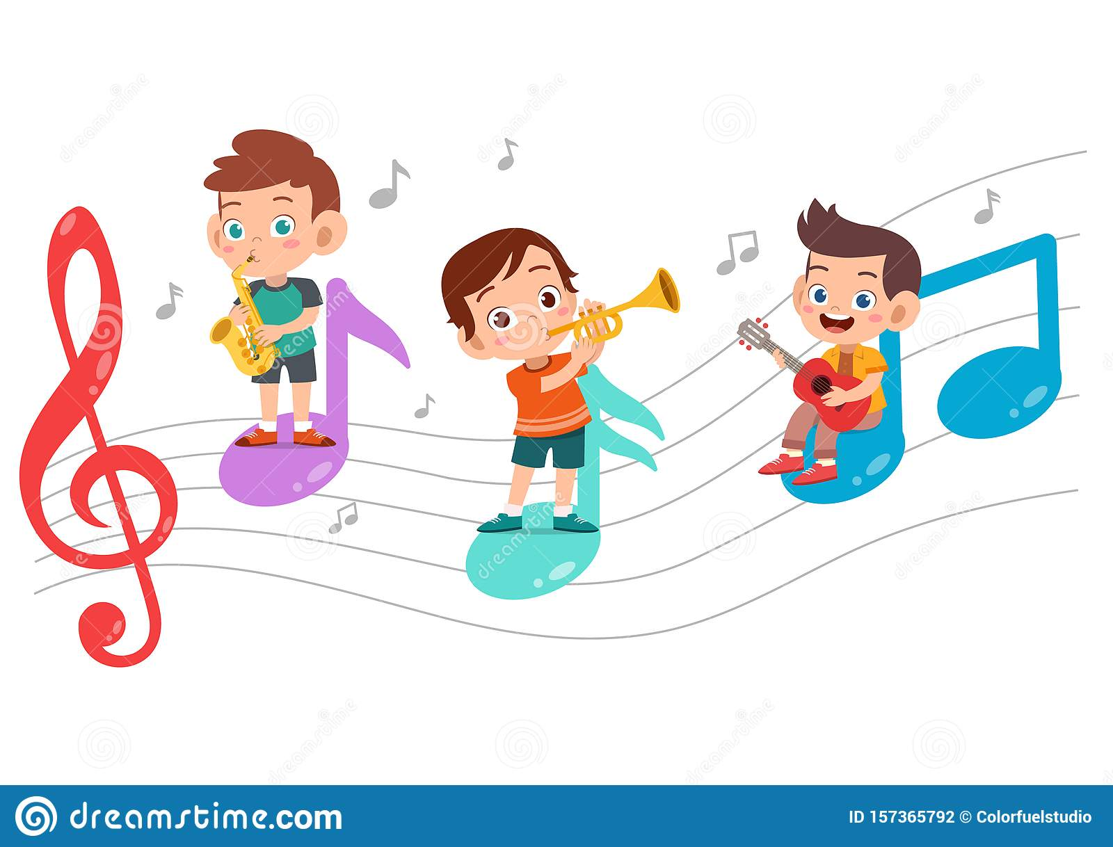

Tento týden nás bude provázet **hudba a pohyb.**

Na hudbu budeme cvičit, relaxovat, zatančíme si **tanečky**, které jsme se naučili.

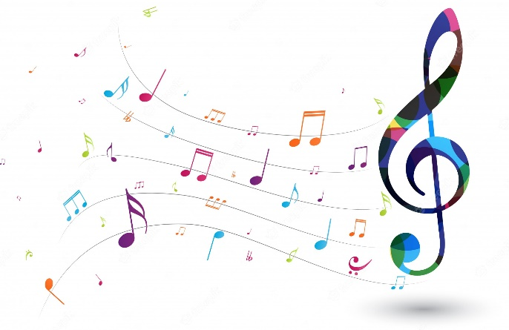

S dětmi si **zopakujeme písničky**, které jsme si během školního roku osvojili. Využijeme Orffovy hudební nástroje k doprovodu písní a zapojíme také tělo

* tleskání, pleskání na různé části těla, podupy, otočky...